DEFINICIÓN DEEQUINODERMOS
Los equinodermos (Echinodermata) son animales metazoos marinos que presentan un dermatoesqueleto con gránulos calcáreos dispersos o placas calcáreas yuxtapuestas. En ocasiones, dichas placas cuentan con espinas. Por otra parte, los equinodermos se caracterizan por susimetría radiada pentagonal (un cuerpo con cinco regiones alrededor de un disco central).
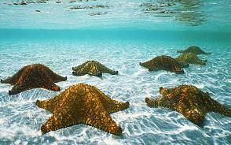
El dermatoesqueleto presenta pequeños orificios de los que salen apéndices que pueden terminar en ventosa. Dichos apéndices se encuentran organizados en series radiales. Los equinoideos y los asteroideos disponen además depedicelarios, que son estructuras en forma de pinza para eliminar las larvas que intentan adherirse sobre el cuerpo, atacar a las presas o defenderse de los depredadores.
Los especialistas afirman que existen unas 7.000 especies de equinodermos en la actualidad, que se suman a otras 13.000 ya extintas. Todas viven en el medio marino y son incapaces de subsistir en agua dulce o en la tierra.
Entre las particularidades de los equinodermos, cabe destacar que carecen de corazón, ya que el aparato circulatorio es abierto y los vasos sanguíneos se encuentran en conexión con senos o lagunas.
Los equinodermos tampoco cuentan con órganos excretores desarrollados; por el contrario, las sustancias se eliminan mediante el sistema vascular acuífero.
En cuanto a su capacidad de movilidad, la mayoría de los equinodermos pueden reptar y nadar gracias al movimiento de sus brazos. Por lo general, la movilidad es lenta y suave.
Por último, puede mencionarse que su reproducción es sexual. De todas formas, algunas especies pueden reproducirse asexualmente mediante uno de sus brazos. Esto es posible sólo cuando el brazo contiene una parte del disco central.
Algunas especies del grupo
Dentro de las numerosas especies que existen dentro de este grupo, las siguientes son algunas de las más conocidas y estudiadas.
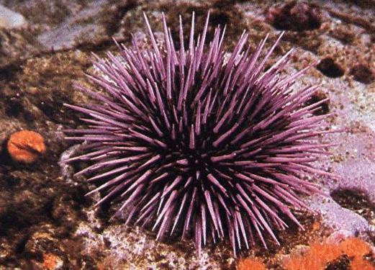* La estrella de mar puede tener cuatro, cinco, seis o más extremidades las cuales le sirven para desplazarse a través del agua. Posee la gran característica de regenerar aquellos fragmentos de su cuerpo que pueda llegar a perder.
* El erizo de mar es una de las especies catalogadas dentro del filo Echinodermata, en el que se ubican aquellos animales de piel espinosa. Posee un cuerpo redondo que se encuentra atiborrado de espinas (al igual que el erizo terrestre); las mismas pueden llegar a medir hasta 20 cm dependiendo de la especie y puede ser sumamente dañina contra sus agresores. En la superficie inferior, el erizo tiene la boca y en la superior el ano. Se alimenta de algas, las cuales las extrae de las rocas valiéndose de su sistema de mandíbulas.
* La ofiura es uno de los equinodermos más particulares, dado que se alimenta de otros animales. Posee cinco brazos largos sumamente delgados y con espinas que le sirven para apresar a sus víctimas. Su principal fuente de alimentos son ciertos moluscos, pequeños crustáceos y otros animalitos de poco tamaño. También tienen la capacidad de regenerar aquellas partes del cuerpo que puedan perder.
* La lengua de flamenco, científicamente llamada holoturia, y pertenece a esos miles de animales marinos que viven gracias a los microhábitat creados en torno a los arrecifes de coral.
* La estrella de corona de espinas significa un peligro para los arrecifes marinos dado que se alimenta de coral y una sobrepoblación de esta especie pone en peligro la supervivencia del microhábitat. Poseen una boca cubierta de brazos radiales, donde cada uno posee una hilera de pies ambiulacrales que le permiten desplazarse de un sitio a otro con facilidad.
* El pepino de mar pardo se encuentra relacionado evolutivamente con la estrella de mar, el erizo de mar y los lirios de mar. La alimentación de estos animales es a base de organismos planctónicos y para atraparlos se valen de sus tentáculos que se encuentran rodeados de una mucosidad para tal fin.
Lee todo en: Definición de equinodermos - Qué es, Significado y Concepto http://definicion.de/equinodermos/#ixzz4Mbwerfxo

